Preenchimento dos dados do segundo dependente não estão sendo inseridos no SAP

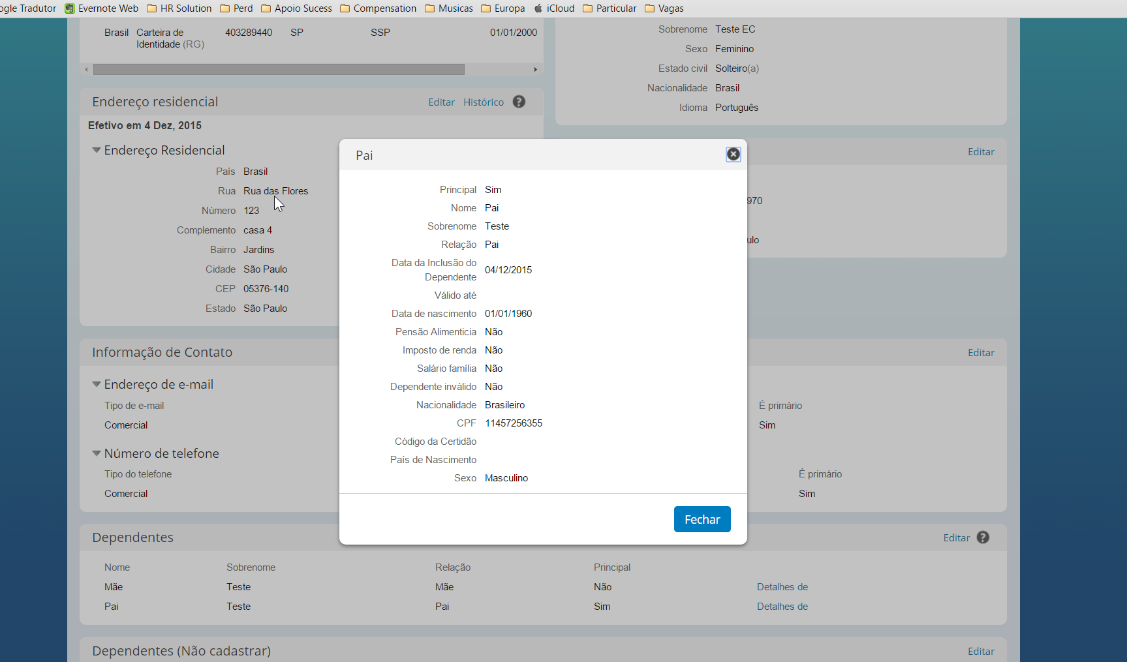

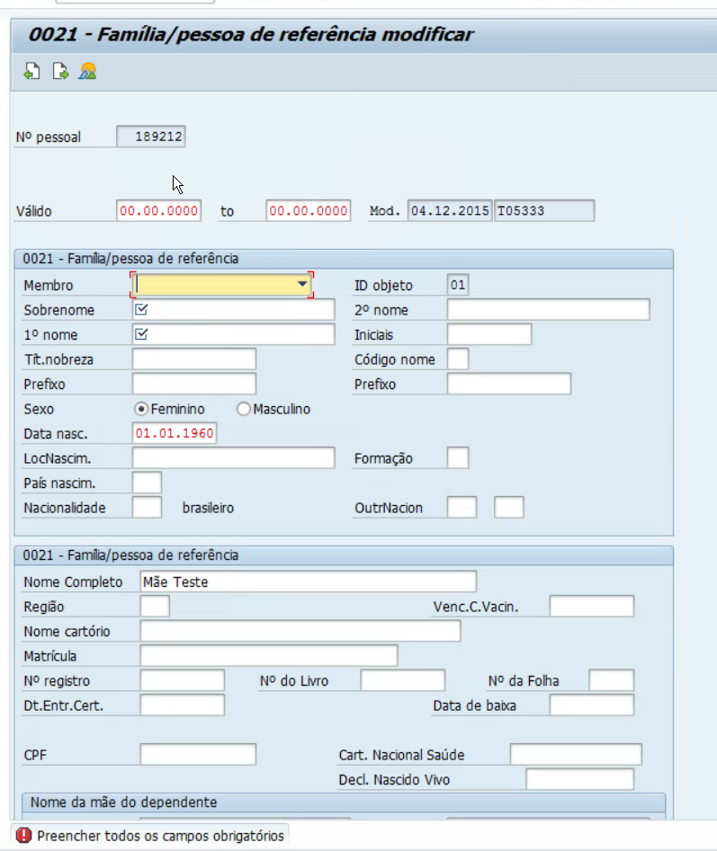

Não esta aceitando o ~ no SAP

